Propozycje zabaw dla chętnych dzieci z gr II do realizacji w domu.
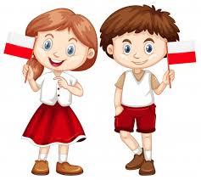
Temat : POLSKA TU ŻYJEMY

Poniedziałek 04.05.2020
JAK POWSTAŁO NASZE PAŃSTWO?

Zadanie 1.
Rodzicu, przeczytaj dziecku legendę o powstaniu godła polskiego i pokaż załączone poniżej ilustracje.
„ O początkach każdego narodu mówią legendy. Dlatego też, opowiem ci legendę o białym orle, którą znają wszystkie polskie dzieci.
Dawno, dawno temu, żyli trzej bracia: Lech, Czech i Rus. Postanowili oni poszukać miejsca na swoje domy. Wędrowali przez lasy. Nagle zobaczyli stado jeleni. Napięli łuki. Świsnęły strzały. Zwierzęta rozbiegły się w trzy strony świata. Bracia skoczyli na konie i ruszyli w pogoń. Lech ze swoją drużyną długo gonił pięknego jelenia. Zapadła noc, na niebie błysnęły gwiazdy. Zmęczeni wojowie ułożyli się do snu pod starym dębem. Rano obudził ich łopot skrzydeł. Zobaczyli nad sobą ogromnego orła. Ptak siedział w gnieździe. Jego białe pióra połyskiwały w blasku słońca. Wszyscy patrzyli oczarowani.
- Tu zostajemy - powiedział Lech do swoich wojów. Zbudujemy tu gród (miasto). A orzeł biały będzie naszym znakiem.
Znak ten zna każde polskie dziecko. Do dziś biały orzeł w koronie na czerwonym tle, jest godłem naszej Ojczyzny”.

Zadanie 2. Dziecko odpowiada na pytania:
- Czy pamiętasz, jak nazywali się bracia, którzy wędrowali razem przez las?
- Jakie zwierzęta spotkali w lesie?
- Gdzie Lech ze swoją drużyną postanowił przenocować?
- Co zobaczyli rano?
- Powiedz, jak nazywał się ptak, którego zobaczyli i jak wyglądał?
- Co powiedział Lech do swoich wojów?

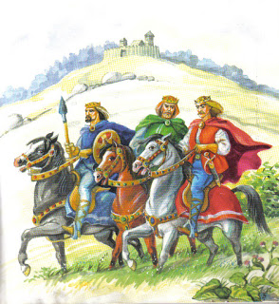

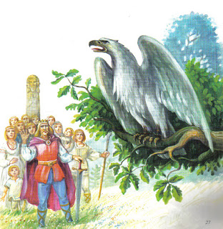

Zadanie 3
Zabawa plastyczna „Godło Polski”.
Potrzebne będą: rolka po papierze toaletowym, arkusz czerwonego i żółtego papieru, biała farbka plakatowa, klej i nożyczki, kubek z wodą.
Wykonanie:
Przy użyciu pędzla pomalujcie rolkę farbką na biało. Na żółtej kartce narysujcie koronę i wytnijcie ( 4- latki) . 3- latkom pomóżcie wyciąć koronę z papieru. Po wyschnięciu rolki doklejcie koronę, domalujcie oczy i dziób. Tak przygotowaną rolkę przyklejcie do czerwonej kartki. Następnie umoczcie dłonie dziecka w białej farbie. Odciśnijcie je po obu stronach rolki tworząc skrzydła orła.

Na załączonym zdjęciu znajdują się też pomysły na inne prace dla chętnych dzieci.

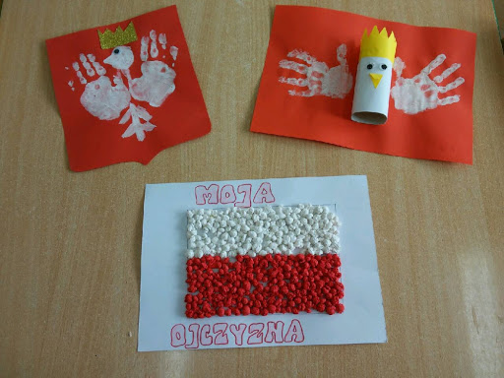

Zadanie 4
Improwizacja ruchowa „Tak jak orły”
Rodzicu, włącz dowolną muzykę. Dziecko wchodząc w rolę orła swobodnie poruszają się po pokoju, „rozpościera skrzydła”, „fruwa”. Gdy dźwięki cichną, dziecko - orzeł przykuca i odpoczywa po długim locie. Zabawę powtórzcie kilkakrotnie.

Wtorek 05.05.2020
NASZA FLAGA
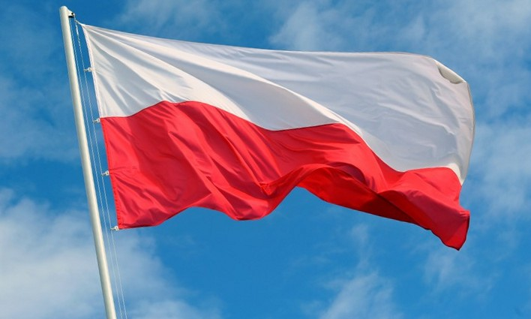
Zadanie 1.
Rodzicu, opowiedz dziecku jak wygląda nasza flaga. W trakcie rozmowy zwróć uwagę na kolory flagi oraz ich położenie ( biały- u góry, czerwony- na dole).
Następnie przeczytaj dziecku poniższy wiersz. Chętne dzieci mogą nauczyć się wiersza na pamięć
„Powiewa flaga”
(Czesław Janczarski)
Powiewa flaga,
gdy wiatr się zerwie
A na tej fladze
biel jest i czerwień.
Czerwień – to miłość,
biel – serca czyste
Piękne są nasze
barwy ojczyste.

Zadanie 2.

Zabawa matematyczna z utrwaleniem pojęć: „długi , krótki, takiej samej długości”
Potrzebne będą: długie, krótkie oraz takiej samej długości papierowe paski lub drewniane patyczki w kolorze białym i czerwonym.

- dla dziecka 3- letniego: „długi, krótki”
- dla dziecka 4- letniego: „długi, krótki , takiej samej długości”
Rodzicu poproś, aby dziecko wybrało paski. Następnie zadaj pytanie :
- Który pasek jest długi, a który krótki – 3 latek, które są takiej samej długości 4- latek

Niech dziecko kilkukrotnie wybiera paski i porównuje ich długość używając wyżej wymienionych określeń:
np.
-nakładając paski na siebie,
- układając je jeden pod drugim

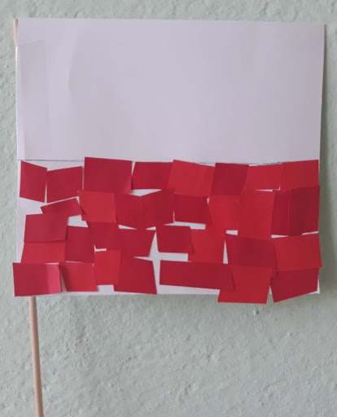
Po zakończonej zabawie dziecko może pociąć paski i wykleić flagę Polski.

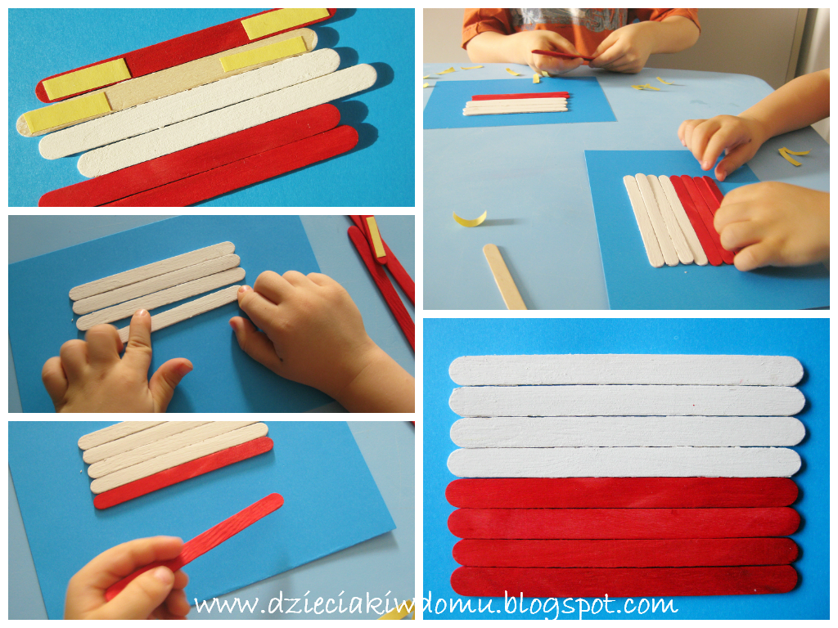

Zadanie 2
Zabawa ruchowa:

Rozłóżcie na podłodze kilka kartek - białych i czerwonych. Poproście dziecko, aby wybrało jedną z nich. Włączcie dowolną muzykę (taką którą lubi wasze dziecko).
Opis zabawy:
Dziecko porusza się w jej rytm , machając trzymaną w ręku kartką.
Zatrzymaj muzykę i powiedz dziecku, żeby wybrało kartkę w innym kolorze niż tę którą ma w ręku i ułożyło z nich flagę Polski.
Zwróć uwagę na prawidłowe ułożenie: kolor biały u góry, kolor czerwony na dole.
Zabawę powtarzamy kilka razy.

Środa 06.05.2020

ŚPIEWAMY HYMN

Zadanie 1
Rodzicu, pokaż dziecku, jaką postawę należy przyjąć podczas śpiewania hymnu. ( Postawa na baczność!- nogi złączone, ręce opuszczone wzdłuż ciała). Możesz posłużyć się poniższym obrazkiem.

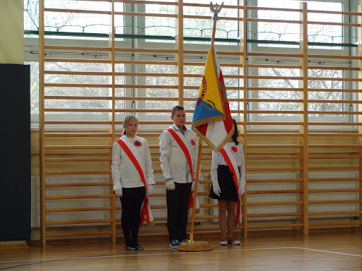

Wysłuchajcie razem z dzieckiem pierwszej zwrotki hymnu przyjmując prawidłową postawę.
https://www.youtube.com/watch?v=ioUutRw9WeQ
Jeszcze Polska nie zginęła,
Kiedy my żyjemy.
Co nam obca przemoc wzięła,
Szablą odbierzemy.
Marsz, marsz, Dąbrowski,
Z ziemi włoskiej do Polski.
Za twoim przewodem
Złączym się z narodem.
Rozmowa na temat treści hymnu i okoliczności śpiewania
Zadanie 2
Zabawa ruchowa
Do zabawy w „Kolory” potrzebna będzie piłka.
Opis zabawy:
Rodzic rzuca piłkę do dziecka jednocześnie wymieniając przy tym różne kolory. Dziecko łapie i odrzuca piłkę.
Na hasło: „czerwony!”- nie łapiemy piłki.
Gdy dziecko złapie piłkę, mimo że padło hasło „czerwony!” musi wykonać dodatkową czynność wymienioną przez rodzica np. wykonać dwa przysiady, trzy podskoki itd.
Po pewnym czasie można zamienić się rolami:
- dziecko rzuca i wymienia kolory a rodzic łapie piłkę.

Czwartek 07.05.2020
WYCIECZKA PO POLSCE
Zadanie 1 Słuchanie piosenki „Jestem Polakiem” ze zwróceniem uwagi o jakich miejscach jest mowa w piosence
https://www.youtube.com/watch?v=plug6OIrxRM
Zdanie 2. Mapa Polski
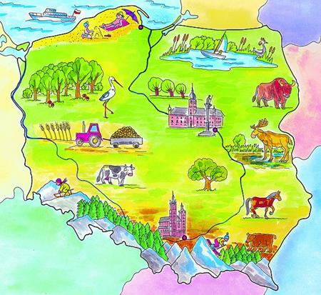

„Kolory na mapie” - Rodzic rozmawia z dzieckiem o tym, co przedstawia mapa. Niebieskimi liniami są zaznaczone rzeki: Wisła i Odra. W centralnej części kraju kolorem zielonym są zaznaczone niziny. U góry – Morze Bałtyckie zaznaczone na niebiesko. Na dole – góry w kolorze brązowym. Rodzic pyta, w jakiej miejscowości mieszkają. Z pomocą rodzica dziecko zaznacza tę miej
Zapraszamy do zapoznania się z ciekawymi miejscami w Polsce:
- https://www.youtube.com/watch?v=cL1ak9-ctGY – Warszawa
- https://www.youtube.com/watch?v=nBwIRGh6NN8 – Gdańsk
- https://www.youtube.com/watch?v=XudcMIswUqg – Legenda o Poznańskich Koziołkach

Zadanie 3.„Tu mi się podoba!” – malowanie farbami wybranej krainy Polski.
Zachęcamy do przeniesienia pracy do przedszkola
Zadanie 4. Spacer po okolicy – obserwacja zmian zachodzących w przyrodzie
Piątek 08.05.2020
MÓJ DOM
Zadanie 1. Zabawa paluszkowa
Gdy się rączki spotykają,
To od razu się witają (podanie dłoni)
Gdy się kciuki spotykają,
To od razu się witają (kciuk dotyka kciuk)
Gdy się palce spotykają,
To od razu się witają (palce jednej dłoni dotykają palce drugiej dłoni)
Zadanie 2. Posłuchajcie wiersza
"W moim domu"- wiersz E. Piotrowskiej;
W moim domu, gdy śnieg pada,
pyszna parzy się herbata.
Żółty czajnik cicho gada,
obejmuje mamę tata.
W moim domu, gdy mróz wokoło,
mieszka radość, śmiech i lato,
więc jest ciepło i wesoło,
dobrze gościom, snom i kwiatom.
W moim domu jasnym, złotym,
każdy lubi się przytulać,
gra muzyka, mruczą koty,
a za oknem zima hula...
Po przeczytaniu wiersza rodzic zadaje pytania:
- co się dzieje w domu, o którym mowa w wierszu?
- kto mieszka w tym domu?
- jak czują się tam członkowie rodziny?
Zadanie 2 Następnie zadaniem dziecka jest dokończyć zdania:
- "Dom, w którym mieszka moja rodzina, to dom....
- "W moim domu rodzinnym mieszka...
- "Lubię, gdy w moim domu...
- "Nie lubię, gdy w moim domu...
- "Chciałabym, aby w moim domu...
Zadanie 3. Oglądanie ilustracji różnych domów
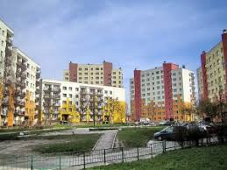
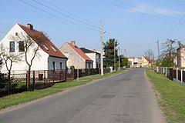

- Czy wszystkie domy są takie same?
– Który dom Wam się najbardziej podoba?

Zadanie 3. „Duży i mały dom” – zabawa orientacyjno – porządkowa.
Włączcie jeszcze raz piosenkę „Jestem Polakiem” i tańczcie. Kiedy rodzic zatrzyma muzykę i powie: „duży dom” – stajemy na palcach a ręce układamy nad głową w kształcie daszku; kiedy rodzic powie „mały dom” – kucamy a ręce układamy nad głową w kształcie daszku.

Zadanie 4.Ćwiczenia artykulacyjne: „Co słychać w domu?”. Rodzic mówi, dziecko powtarza:
- trzaskanie drzwiami – trach, trach,
- stukanie garnków w kuchni – brzdęk, brzdęk,
- odkurzanie – wrr, wrr,
- kapanie wody z kranu- kap, kap itp.

Zadanie 5.Narysuj domek i pokoloruj obrazek
#edukacja #rysowanewierszyki #wierszolandia

Domek - RYSOWANE WIERSZYKI
Zadanie 6. „Dom z klocków” – proponuję, żebyście zbudowali z klocków dom: może być on mały lub duży ( a może nawet wielki), może być np.: cały niebieski albo kolorowy – wszystko zależy od Was i Waszej pomysłowośc . Kiedy już zbudujecie swój dom poproście rodziców o zrobienie zdjęcia.
Dla chętnych dzieci
Kolorowanki "Kolorowa Gdynia" - do druku i kolorowania
https://www.dropbox.com/s/uwuuhf7hy85pv11/kolorowanka_Kolorowa_Gdynia.pdf?dl=0

Miłej zabawy !

